Místo mimořádné události

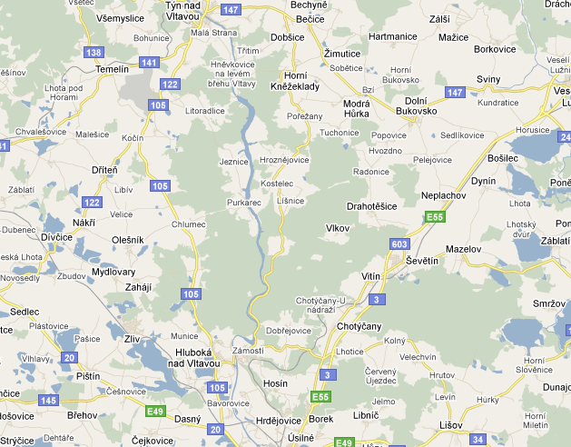

Místo mimořádné události – silnice Hluboká n.Vlt. Zámostí – Poněšice,lokalita „U Macara“

Rozmístění sil a prostředků při zásahu

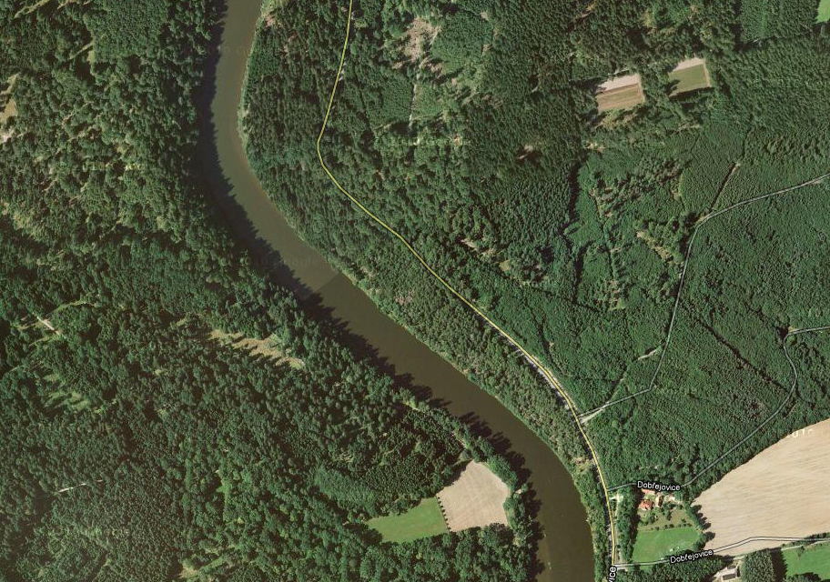

Soustředěné SaP

Místo zásahu - skála nad řekou

Rozmístění sil a prostředků při zásahu v nepřístupném terénu
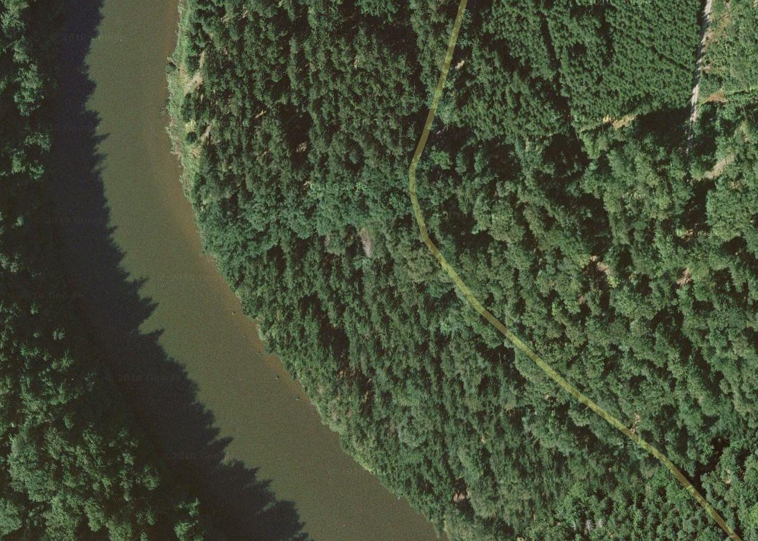
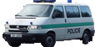
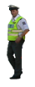
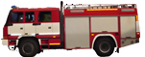
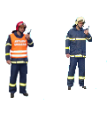

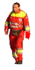
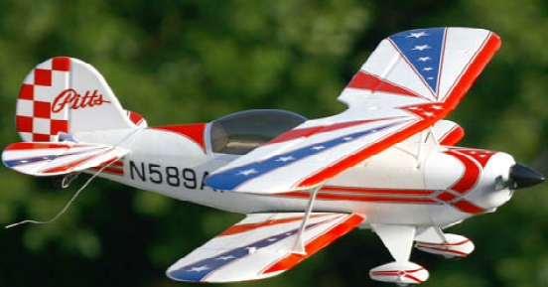
Zraněné osoby pod skálou
Zraněné osoby z letadla
Příjezd SaP

